GUÍA DE TECNOLOGÍA

Nombre: | Curso: 4°A | Fecha: semana N° 12
¿QUÉ APRENDEREMOS?
Objetivo (s): OA 1 Crear diseños de objetos o sistemas tecnológicos simples para resolver problemas: › desde diversos ámbitos tecnológicos y tópicos de otras asignaturas › representando sus ideas a través de dibujos a mano alzada, dibujo técnico o usando TIC › explorando y transformando productos existentes.
Contenidos: Representar Objetos Tecnológicos simples
Objetivo de la semana: Representan objetos tecnológicos que den respuesta a un problema por medio de bocetos a mano alzada, utilizando diversos materiales.
Habilidad: Representar

¿Qué necesito saber?
Para comenzar necesitas saber de qué se trata la habilidad de Representar y qué entendemos por Objetos Tecnológicos

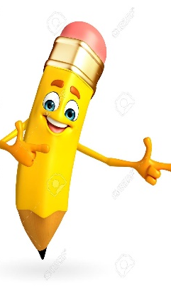

Entonces:

Representar es: imitar o copiar algo idénticamente con sus características principales y secundarias.

“Los Objetos Tecnológicos”

¿Qué es un Objeto Tecnológico?
Son aquellos que el hombre, con su habilidad y creatividad han creado. Nacen como respuesta a una necesidad la cual el hombre requiere suplir.

En esta clase haremos la siguiente actividad: Observa con mucha atención las siguientes imágenes…
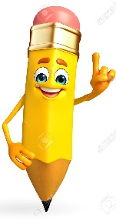
Objetos Tecnológicos Simples:

Objetos Tecnológicos Compuestos:

Actividad: ¡Ahora debes hacerlo tú! Para esta tarea debes seguir los siguientes pasos:

- Elige 3 objetos tecnológicos simples y 3 objetos tecnológicos compuestos de los de las imágenes anteriores.
- Divide una hoja de block en dos partes iguales.
- Escribe en la parte superior de la hoja el siguiente título “LOS OBJETOS TECNOLÓGICOS”
- En la primera parte dibuja los tres objetos tecnológicos simples.
- En la segunda parte dibuja los tres objetos tecnológicos compuestos.
- Luego de haber dibujado, píntalos como tú quieras, puedes utilizar témpera, lápices de colores, lápices scripto, lápiz cera, etc.

NO OLVIDES ENVIAR UNA FOTO DE TU TRABAJO AL WHATSAPP MIO…

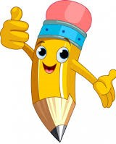

¿Cómo lo hiciste?
Muy bien | Bien | Puedo mejorar

¿Qué fue lo más difícil de este trabajo? ¿Por qué?
________________________________________________________________________________________________________________________________________________________________

